 | Carátula para entrega de prácticas
Facultad de Ingeniería |  | Laboratorio de docencia

Laboratorios de computación
salas A y B

Profesor: | Claudia Rodriguez Espino
Asignatura: | Fundamentos de programacion
Grupo: | 4
No de Práctica(s): | Practica 6
Integrante(s): | Chavez Vilchis Ricardo
No. de Equipo de cómputo empleado | Equipo 5
Semestre: | 2019-2
Fecha de entrega: | 30 de marzo
Obervaciones:

CALIFICACIÓN: __________
Practica 6
“Entorno de C (editores, compilación y ejecución)”

Objetivo:
Conocer y usar los ambientes y herramientas para el desarrollo y ejecución de programas en Lenguaje C, como editores y compiladores en diversos sistemas operativos.

Actividades:
Suma de dos números
Área de circulo
Menú (altas y bajas)

Actividad 1 (suma de dos números)
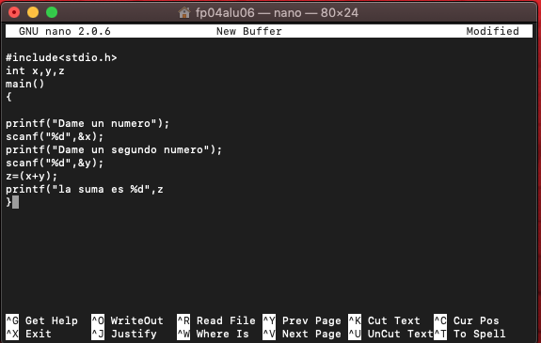
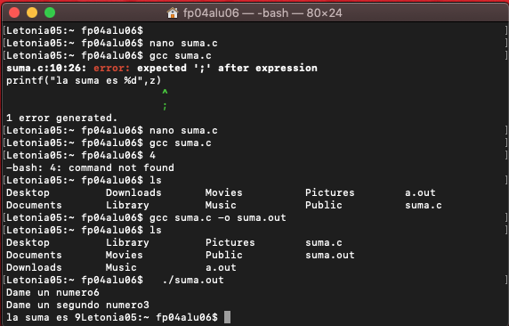

Actividad 2: (Área de un círculo)
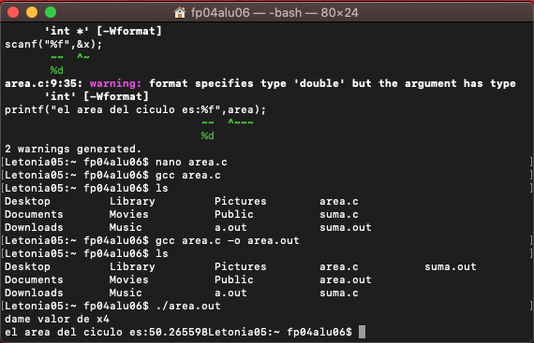

Conclusiones:
Fue divertido e interesante, puesto que se rompió la rutina de solo programar en dev-c++ a programar directo en la terminal de una computadora en este caso fu en una macbook y juntar lo aprendido del lenguaje en c con los códigos que se utilizan en la terminal y así conocer otro lugar, donde se puede emplear el lenguaje c.
Aunque estaría más interesante conocer los códigos de las terminales en Windows y no solo en el sistema operativo de apple, puesto que la gran mayoría de los alumnos tenemos computadora con Windows y la minoría tiene una macbook.

